**I .PHẦN DÀNH CHO NHÀ QUẢN LÍ VÀ THU NGÂN**

Chọn tên người dùng và nhập mật khẩu vào -> Đăng nhập. Phần mềm sẽ hiển thị lên giao diện chính của chương trình của nhà quản lí .

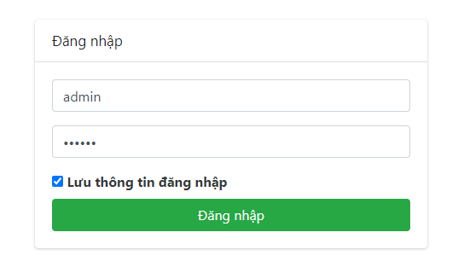

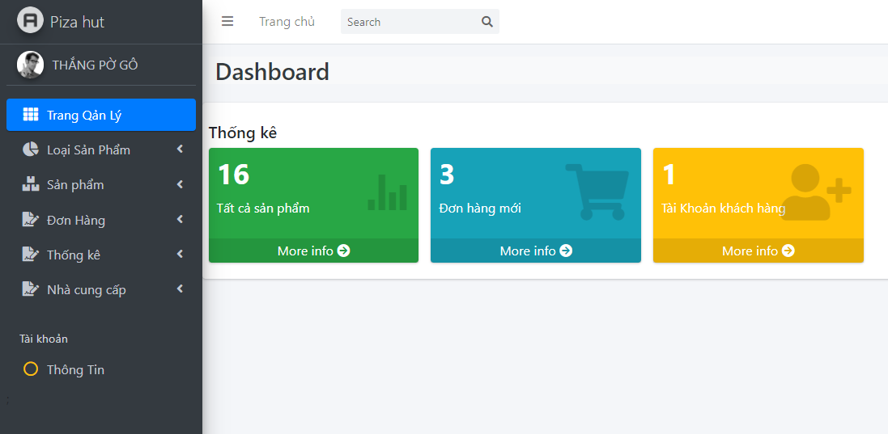

-Giao diện chính sẽ hiển thị tất cả các mục mà nhà quản lí có thể kiểm tra và thực hiện thay đổi bao gồm ( loại sản phẩm, sản phẩm, đơn hàng,thống kê , nhà cung cấp, thông tin tài khoản người dùng )

**1 Loại sản phẩm**

**1.1 Tất cả các loại sản phẩm**

Click vào nút loại sản phẩm -> tất cả các loại sản phẩm, phần mềm sẽ hiển thị lên form tất cả các loại sản phẩm như sau:

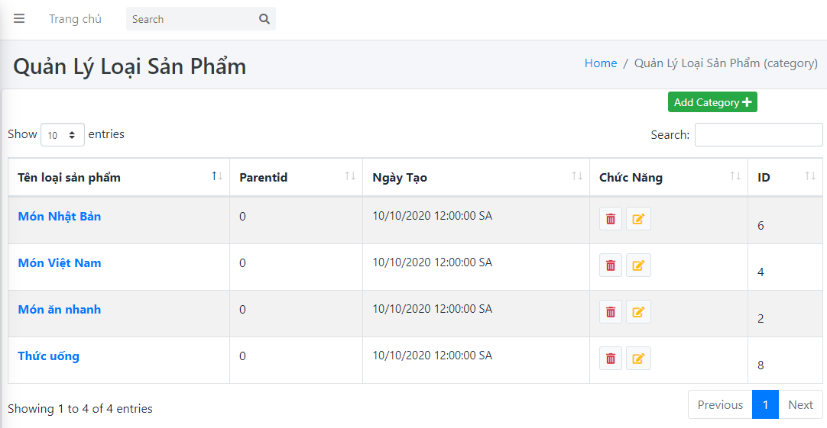

- Có thể thêm , sửa , xóa loại sản phẩm tương ứng với chức năng của nó

**1.2 Thêm loại sản phẩm**

Click vào nút loại sản phẩm -> thêm loại sản phẩm, phần mềm sẽ hiển thị lên form tất cả các loại sản phẩm như sau:

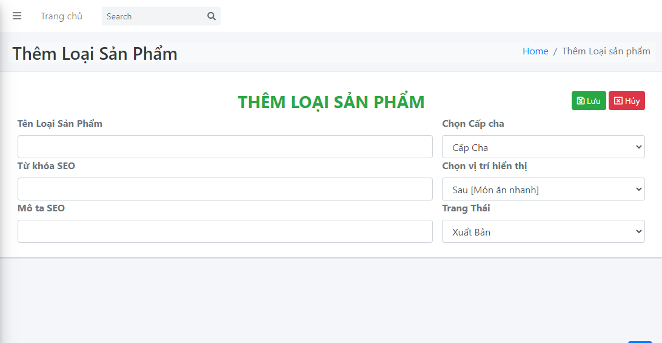

-Loại sản phẩm có chức năng phân loại sản phẩm thành các mục nhỏ nhằm mục đích người quản lí sẽ tìm sản phẩm một cách nhanh chóng.

-Để thêm loại sản phẩm cần nhập tất cả thông tin và trạng thái sản phẩm rồi chọn lưu (hủy) .

**2 Sản phẩm**

**2.1 Tất cả sản phẩm**

Click vào nút sản phẩm -> tất cả sản phẩm , phần mềm sẽ hiển thị lên form tất cả các loại sản phẩm như sau:

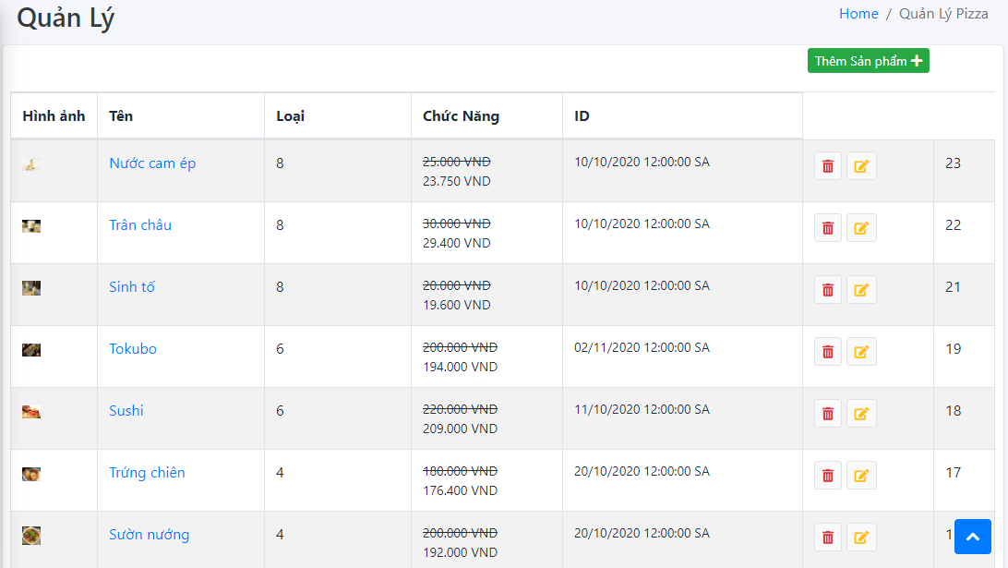

-Hiển thị tất cả các sản phẩm mà trang wep bán, mục này nhằm mục đích quản lí tổng quát các sản phẩm ,giá, loại ....

-Nếu sản phẩm có sai sót người quản lí có thể trực tiếp sửa hoặc xóa trên mục này.

**2.2 Thêm sản phẩm**

Click vào nút sản phẩm -> Thêm sản phẩm, phần mềm sẽ hiển thị lên form tất cả các loại sản phẩm như sau:

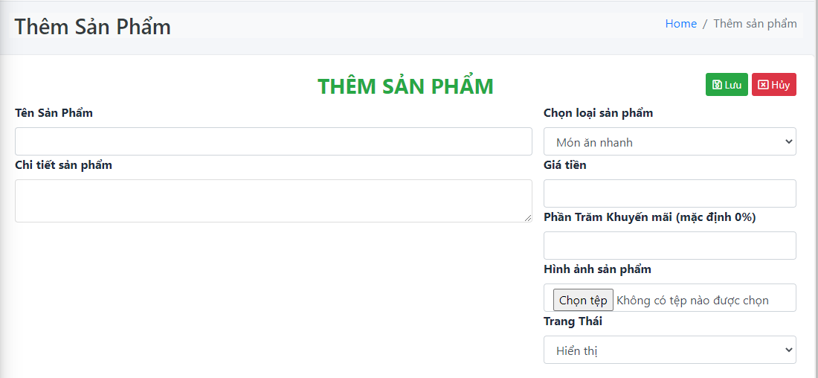

-Để thêm sản phẩm vào thư mục cần thêm tất cả các thông tin sản phẩm kèm hình ảnh minh họa và chọn lưu hoặc hủy.

**3 Đơn hàng**

Click vào nút đơn hàng, phần mềm sẽ hiển thị lên form tất cả các loại sản phẩm như sau:

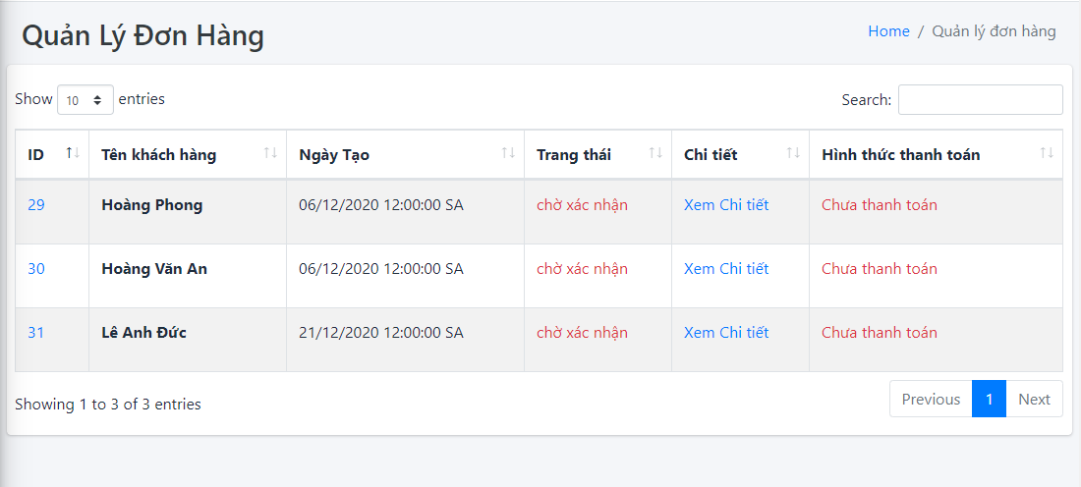

-Người quản lí có thể kiểm soát các đơn hàng mà cửa hàng đã và đang bán, gồm có tên khách hàng, ngày bán, chi tiết, hình thức thanh toán.